Lägret genomfördes på bästa sätt trots det minst sagt tuffa vädret (se loggboken nedan).

En del smärre detaljjusteringar fick göras men annars gick allt enligt planen.

Nio personer deltog i de olika aktiviteterna under de tre dagarna och fyra passen med bra kämpaglöd och ett glatt humör.
Ledare var Anders Grönberg och Leif Linderholt.

Vid tangenterna Anders

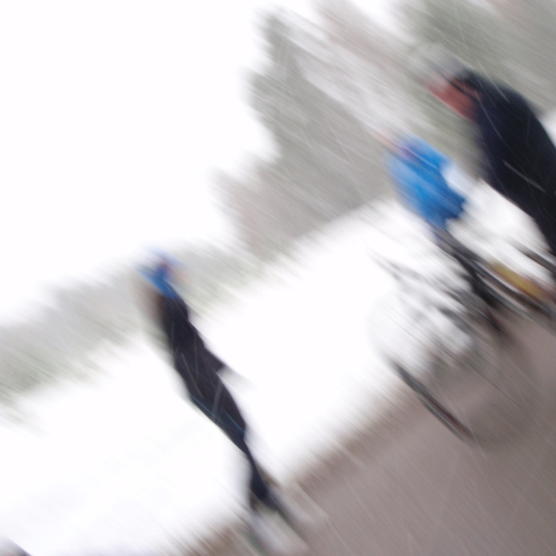

FREDAG 6 APRIL (Långfredag)
Träning 1 kl. 10.00
Aktivitet Mountainbike och Löpning
Innehåll Terrängtempo 6 km och Intervaller på Nobelspåret
Tid 1:00.00 tim
Bana/Plats Rävåskullen och Nobelspåret
Väder Snöfall, blåsigt och kallt (ca ±0°C)
Deltagare Mtb: Anders Grönberg, Leif Linderholt och Mats Thomasén
Löpning: Monica Tiger, Christer Tiger, Moa Bock och Marcus Bock

FREDAG 6 APRIL (Långfredag)
Träning 2 kl. 15.00
Aktivitet Racer
Innehåll Sd/Styrka 4x3 km
Tid 1:30.00 tim
Bana/Plats Tempobanan Kosiá
Väder Mulet, mycket blåsigt och kallt (ca ±0°C)
Deltagare Anders Grönberg, Leif Linderholt och Monica Tiger

LÖRDAG 7 APRIL (Påskafton)
Träning kl. 11.00
Aktivitet Racer
Innehåll Tempouthållighet 10 km + Tempolopp 5 km
Tid 1:30.00 tim
Bana/Plats Tempobanan Aero
Väder Sol, enormt blåsigt och kallt (ca +2°C)
Deltagare Anders Grönberg, Leif Linderholt, Mats Thomasén, Öivind Harsem och
Monica Tiger
SÖNDAG 8 APRIL (Påskdagen)
Träning kl. 11.00
Aktivitet Racer
Innehåll Distans
Tid 2:00.00 tim
Bana/Plats Alkvettern runt
Väder Sol, mycket blåsigt och kallt (ca +4°C)
Deltagare Anders Grönberg, Leif Linderholt, K-G Axelsson, Mats Thomasén,
Öivind Harsem och Monica Tiger

